И.М. Бондарева
5 класс
Литература
Дата урока: 22.09.22
Урок 11 М.В. Ломоносов. Краткий рассказ о жизни писателя.
Цель урока: Иметь представление о М.В.Ломоносове ученом и поэте; уметь выделять главное, обобщать, делать выводы; иметь представление и уметь анализировать стихотворение.

ХОД УРОКА
- Организационный момент.
Здравствуйте, ребята! Запишите в рабочих тетрадях число, тему урока
Двадцать второе сентября
Классная работа
Михаил Васильевич Ломоносов
1711-1765
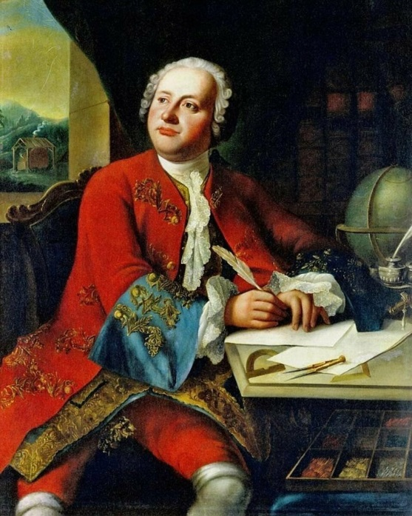
- Слово учителя.
ПРОЧИТАТЬ!!!
Сегодня на уроке, ребята, мы обратимся с вами к литературе XVIII века.
Многие звезды украшали русское небо восемнадцатого столетия, но звездой первой величины был Михаил Васильевич Ломоносов, потому что такого разностороннего человека Россия до него не знала. И я постараюсь вам это доказать.
Более 20 лет своей жизни Михаил Васильевич Ломоносов посвятил занятиям различными науками. Какими науками занимался Ломоносов и какой вклад внес в развитие научной мысли России? Об этом моя небольшая лекция.
Ваша задача, ребята, слушать меня внимательно и запоминать то, о чем я буду говорить, потому что после моего рассказа вы должны будете выполнить одно задание. А вот какое задание, об этом вы узнает позже.
Итак, я начинаю.
Любимая наука М.В.Ломоносова – химия. Он создал химическую лабораторию в Петербурге и открыл новый закон. Он поставил 4000 опытов и раскрыл секрет получения стекол всех цветов и оттенков.
Занимаясь физикой, он раскрыл загадку грозы и северного сияния.
Он любил наблюдать за звездами и усовершенствовал телескоп. Наблюдая за Венерой, установил, что у этой планеты есть атмосфера.
Он первый в мире географ-полярник.
Занимался историей древних славян и историей изготовления фарфора.
Его с полным правом можно назвать создателем современного русского языка. Он написал свою «Российскую грамматику» и создал систему норм и правил русского языка. На уроке русского языка, когда мы говорили о пунктуации, я приводила вам пример правила из его учебника: «Знаки ставятся по силе разума и его расположению и союзам», то есть смысл + структура = знаки препинания.
Он открыл новую эпоху в литературе. Сам сочинял стихи, оды, послания.
Возродил производство цветного стекла и сделал мозаичные картины. Например, «Портрет Петра I», «Полтавская битва».

III. Физминутка.

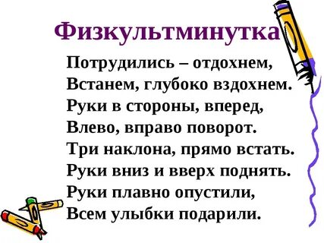

IV.. Работа со стихотворением.
- Прочитайте стихотворение.
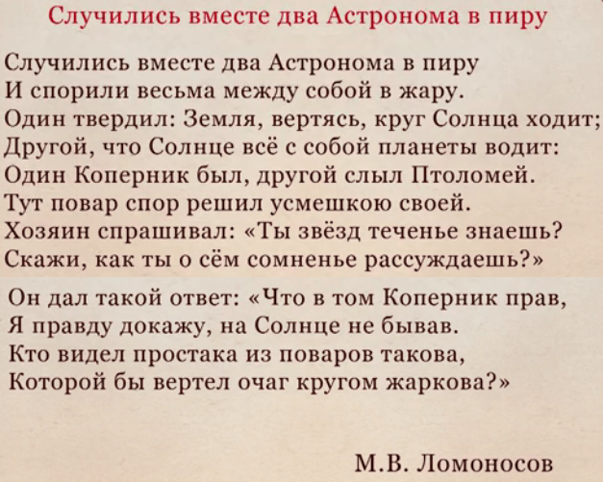

СЛОВАРНАЯ РАБОТА!!!
- Рассмотрите слайд
- Запишите в рабочую тетрадь слова и их определения.

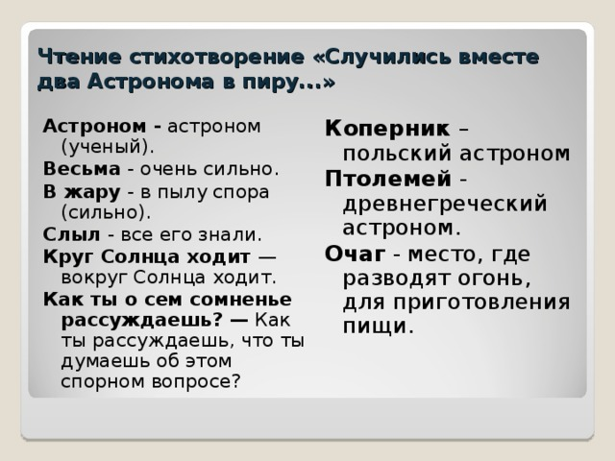

V. Домашнее задание.
Выразительное чтение стихотворения, кто желает, может выучить его наизусть.

Спасибо за внимание!
